附件3

2025年中国科研类航空航天模型普及大赛（江苏站）
竞赛规则

总则：
一、参加比赛的模型采用自审和抽查等方法审核模型，模型审核不合格者取消比赛资格。
二、凡是危及安全、妨碍比赛的模型装置，裁判长有权禁止使用。
三、参赛选手必须随身携带身份证，以备裁判员抽查。每轮比赛结束时，参赛选手应在成绩单上签名，否则本轮比赛成绩无效。
四、遇下列情况总裁判长有权决定提前或推迟竞赛：能见度差、变动场地、气象条件改变或其他原因不适合比赛。
五、比赛号位和分组由计算机随机排序。
六、起飞前参赛选手须向裁判员申请起飞。否则，未计成绩由参赛选手自行负责。
七、成绩评定：所有项目比赛进行二轮，以二轮成绩成绩和为个人成绩，得分高者名次列前。如果成绩相同，以另一轮成绩确定名次；另一轮成绩也相同，则名次并列。

1．遥控电动绕标竞速
1.1．定义：由运动员在地面用无线电遥控设备操纵的依靠绕多个假想的垂直轴旋转动力驱动旋翼系统而获得升力和水平推力的飞行器。
1.2．技术要求：模型以电动机为动力，旋翼的轴数不得少于3个，动力电池最大电压17伏（4S），模型起飞重量不大于1千克，轴距不大于330毫米，飞行期间不得使用自驾，只能自稳。全程由飞手操控飞行。螺旋桨最大直径为6吋（15.2厘米）。
参加比赛的遥控器不得进行功率、频率的改装。使用5.8G赫兹，25/200毫瓦功率的图像信号发送器。图像传输设备的信号指示器必须安装在方便裁判辨识的位置。模型必须设置一键熄火功能。必须有失控保护功能，且设置为失控后立即切断动力自由落体。
1.3．安全要求：所有参赛模型必须设定一个模型的解锁方式使模型不会因为任何干扰或者意外操作而起动。解锁设定可以由一个发射机上的特定解锁开关来执行，或由操作杆的序列动作来解锁执行（比如把两个操作杆向右扮到底）。禁止使用金属螺旋桨，禁止使用任何螺旋桨保护装置。
1.4．比赛方法：所有运动员按照随机排定的顺序依次出发，完成1圈飞行并记录飞行成绩。
1.5．比赛要求：比赛采用第一视角飞行。从计时开始，以最快时间按路线完成规定圈数并返回降落区。未返回降落区，成绩无效。飞行期间，若飞行器着陆时间不超过5秒或者摔机但可以继续飞行的，可以继续比赛但需要加时30秒；若飞行器着陆时间超过5秒或者摔机造成不能继续飞行的，该选手比赛停止该轮成绩无效。若未按规定路线完成任务则需返回重新完成任务否则该圈无效。
1.6．比赛场地：具体赛道图将在比赛前领队教练会期间公布。
障碍：竞赛路线中需包含3至5个障碍门。
障碍门尺寸：宽度：1.6米至3.0米。高度：1.3米至1.9米。并排放置的障碍门算一个门。障碍门在第一视角飞行的情况下必须清晰可见，障碍门距离选手操纵区域不得少于30米。在进入障碍门前必须有至少10米的直线赛道且赛道障碍门的放置角度不得大于10度。
其它障碍：除了障碍门，赛道中还可设置其它障碍。每个障碍最小的尺寸为2米宽，1.8米高。可以放置在地面上或不高于地面15米。障碍物前必须至少有最少10米直线赛道。
1.7．重飞：比赛如由组委会统一提供视频传输设备则在比赛飞行过程中，经裁判确认因视频问题影响飞行的，运动员可申请重飞。裁判长可根据实际情况安排其重飞的顺序。
1.8．助手：在比赛过程中，每名运动员可有一名助手。助手仅可以帮助飞手准备飞行器，拿取设备，助手不得操纵模型。
1.9．裁判：除其他裁判外，在比赛过程中，每个号位至少有一名裁判与该号位运动员享有同一视频信号。以判断并告知运动员是否完成障碍及犯规等。

2．多旋翼飞行器室内竞速
2.1．定义：由运动员在地面用无线电遥控设备操纵的依靠绕多个假想的垂直轴旋转动力驱动旋翼系统而获得升力和水平推力的飞行器。
2.2．技术要求：模型以电动机为动力，旋翼的轴数不得少于3个，动力电池最大电压8.4伏（2S），轴距不大于550毫米，飞行期间不得使用自驾，只能自稳。全程由飞手操控飞行。
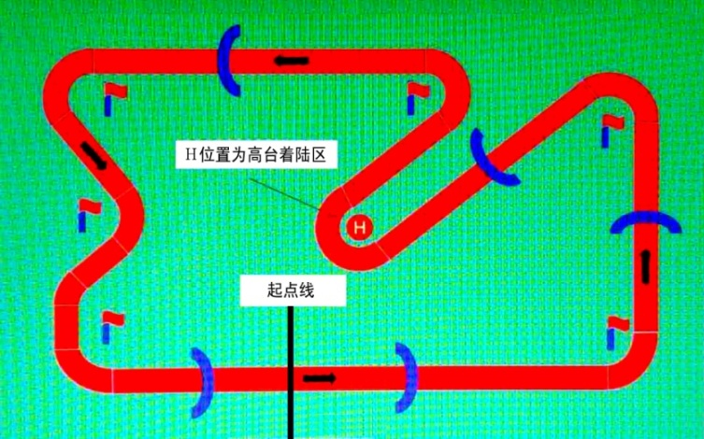
2.3．安全要求：所有参赛模型必须设定一个模型的解锁方式使模型不会因为任何干扰或者意外操作而起动。解锁设定可以由一个发射机上的特定解锁开关来执行，或由操作杆的序列动作来解锁执行（比如把两个操作杆向右拉到底）。禁止使用金属螺旋桨。
2.4．比赛方法：从计时开始，以最快时间按路线穿过并返回降落，计时结束。途中必须按赛道顺序依次完成各项任务，若某项任务放弃或未完成则总时间加30秒。运动员可以跟随模型。飞行期间，若飞行器着陆时间不超过5秒或者摔机但可以继续飞行的，可以继续比赛但需要加时30秒；若飞行器着陆时间超过5秒或者摔机造成不能继续飞行的，该选手比赛停止并记成绩为0分，若未按规定路线飞行也不计成绩。
2.5．比赛场地：赛道单圈长度为80米并由若干任务单元组成。
2.6．助手：每名运动员可以配备一名助手，助手仅可以帮助飞手准备飞行器，拿取设备，助手不得操控模型。
2.7．以下情况该次飞行成绩为0分：
①飞行过程中多旋翼飞行器掉零件；
②弃权或比赛时间内多旋翼飞行器未起飞；
③多旋翼飞行器飞入禁区；
④多旋翼飞行器未落高台。

3．多旋翼飞行器对地侦察
3.1．定义：由运动员在地面用无线电遥控设备操纵的依靠绕多个假想的垂直轴旋转动力驱动旋翼系统而获得升力和水平推力的飞行器，完成对地侦察。
3.2．技术要求：模型以电动机为动力，旋翼的轴数不得少于3个，动力电池最大电压17伏（4S），轴距不大于550毫米，飞行期间不得使用自驾，只能自稳。飞行全程由运动员操控飞行；模型上应当安装视频摄像头及视频信号的传送装置，传送频率符合组委会的要求。运动员通过视频装置操控模型飞机完成规定的飞行任务和动作。运动员的视频传输频率应在1.2G至5.8G当中选择。运动员必须使用视频接收装置，在飞行中不使用第一视角方式飞行，视为放弃该轮飞行。比赛在室外进行，竞赛采用第一视角操纵模型完成指定未知范围内的未知目标物进行侦察活动，要求能够根据所拍摄的照片或者识别的图像，分辨出目标物的内容。在侦察准确的基础上以用时短者为胜的飞行竞赛。
3.3．比赛场地：在一个20米×30米的长方形区域内完成规定的任务飞行（如图）。起飞区距A门8米；A门距D门10米，C门、B门距A门8米，C门、B门距D门8米；D门到目标区8米；目标区到降落区5米。目标物体为长0.5米、宽0.5米、高0.5米的正方体箱体内有被侦查的情报。
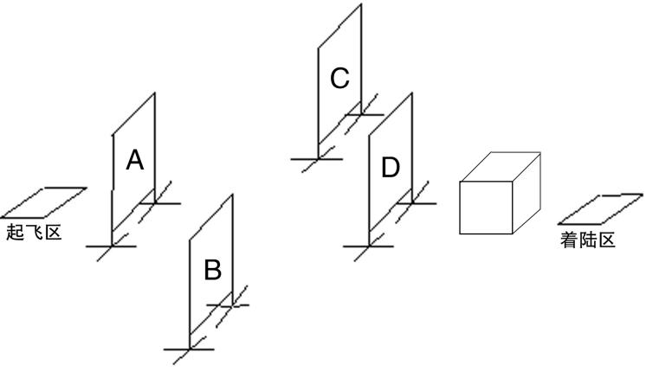
3.4．比赛方法：飞行竞赛的任务是采用第一视角操控模型在起飞区起飞，飞行器从A、B、C、D门中依次穿越，门宽、高均为1.5米。飞行中不得触碰障碍物和地面。然后操纵模型准确侦查到正方体箱内的情报。最后至着落区着落。全程都是第一视角操控飞行。2分钟内完成飞行。运动员被通知“开始”后裁判开始计时，做1分钟准备，其中包含调试飞行器、视频设备、起飞。准备时间内，运动员在准备工作完成后应向裁判报告，裁判同意起飞后运动员的视线应完全离开飞机，采用视频眼镜或视频屏幕对飞机进行操控完成任务飞行动作。完成飞行任务每个动作得10分。全过程不得触地（在起降区着落除外）和碰撞障碍。碰撞障碍物1次罚10分；着落至着落区外罚10分；侦查的情报1个不准确罚10分。触地即为任务飞行失败，之前动作得分有效。
3.5．成绩评定：运动员按要求完成任务飞行的成绩减去罚分为个人成绩。如成绩相同则以完成时间短者名次列前。
3.6．以下情况该次飞行成绩为0分：
①飞行过程中多旋翼飞行器掉零件；
②弃权或比赛时间内多旋翼飞行器未起飞；
③多旋翼飞行器飞入禁区。

4．遥控纸飞机定点着陆
4.1．定义：选手在地面利用遥控装置操纵纸飞机，在规定时间内完成留空和定点的飞行。
4.2．技术要求：模型主体结构材质为KT板，翼展不小于1m，机型外观见图。模型以电动机为动力，电池标称电压不大于15伏。
4.3．比赛方法：
⑴每名运动员使用一架模型，一轮比赛时间为2分钟，模型起飞即为正式飞行；
⑵留空时间从模型出手开始计时，模型着陆停止前进终止计时，计时精确到1秒，尾数舍去；
⑶模型起飞后开始计时，到着陆停止前进终止计时，最大测定时间60秒，l秒换算成l分，若超过最大测定时间着陆，则每超过l秒扣l分。若不足最大测定时间着陆，则每少l秒扣l分。
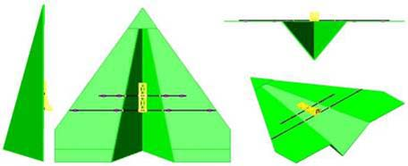
4.4．成绩评定：
⑴每轮飞行成绩为留空时间得分与定点着陆得分之和；
⑵着陆定点分Y以模型着陆停稳后机头在地面的垂足到靶心的距离X确定。计算公式是Y=100-4X，其中X以米为单位。X、Y均保留2位小数。Y最小值是零，不取负数；
⑶留空时间不足30秒，着陆定点分无效；超过最大测定时间30秒仍未着陆者，则着陆定点分为0分；模型着陆时若与运动员或其助手相碰，则该次飞行的定点分为零分；
⑷在比赛中电机的工作时间不限。着陆前距以靶心为中心点边长20米的正方形以外必须关掉电机，否则着陆成绩无效。
4.5．判罚：下述情况该轮比赛成绩判为0分：
⑴飞行中零件掉落；
⑵着陆定点距离大于50米；
⑶比赛时间结束1分钟仍未着陆；
⑷模型空中解体；
⑸造成碰撞事故的责任者。

5．无线电遥控电动模型滑翔
5.1．任务描述：以电动机为动力源，用无线电遥控设备操纵，模型升空后进行滑翔飞行，并最终在指定区域着陆。以留空时间和定点着陆准确取胜。
5.2．技术要求：模型的动力必须为电力。每个飞行组在比赛中最多使用2架模型。
5.3．比赛时间：每名运动员每轮比赛时间为6分钟。
5.4．试飞次数：在比赛时间内试飞次数不限，运动员在飞行过程或模型着陆后可以声明该次飞行为试飞，声明试飞后的成绩无效。
5.5．助手：允许一名助手入场，助手不准操纵模型。
5.6．比赛方法及成绩评定：在比赛中电机的工作时间不限，但着陆前应关闭电机（螺旋桨停止转动）。动力时间不计入留空时间，每次飞行过程中只允许开启一次动力。
每轮成绩为留空时间分与着陆定点分之和。
留空时间分：模型起飞后，从电动机关闭开始计时，到着陆停止前进终止计时，最大测定时间120秒，1s记作1分。留空时间超过120秒，每超过1秒扣1分。记时精确到1秒，尾数舍去。
着陆定点分：记分公式为Y=100-4X（其中X是模型飞机着陆停稳后机头在地面的垂足到靶心的距离，以米为单位，精确到0.01米。最小分值为零。
5.7．以下情况该次飞行定点成绩为0分：
①着陆过程中模型折断；
②模型着陆时与自己运动员相碰；
③模型着陆时刻螺旋桨未停止转动。
5.8．以下情况该轮成绩为0分；
①飞行中开启动力两次及以上者；
②飞行过程中模型解体或零件脱落；
③弃权，或在比赛时间内模型未起飞，或超过比赛时间2min模型未着陆；
④模型飞机上安装自动飞行控制等装置。

6．多旋翼飞行器模拟搜救
6.1．定义：由运动员在地面用无线电遥控设备操纵的依靠绕多个假想的垂直轴旋转动力驱动旋翼系统而获得升力和水平推力的飞行器，完成模拟搜救。从起降区起飞，飞行至救援物资存放区，通过机载图像设备寻找、选定并拾取某一特定的救援物资。飞越障碍后将该救援物资投放给待救区内特定的待救对象，完成一趟搜救任务。循环往复直至该轮次比赛时间结束。比赛以搜索、拾取、投放迅速准确取胜。
6.2．技术要求：模型以电动机为动力，旋翼的轴数不得少于3个，动力电池最大电压17伏（4S），轴距不大于550毫米，飞行期间不得使用自驾，只能自稳。全程由运动员操控飞行；模型上应当安装视频摄像头及视频信号的传送装置，转送频率符合组委会的要求。模型应通过无线机载图像设备搜索目标。只允许使用机械装置对救援物资进行拾取和释放，不得以人工的方式进行。模型应在物资区后通过机械装置拾取位于存放区的救援物资，在投放区通过机械装置投放。
6.3．场地设置：比赛场地设：操纵区（25×2m）、起降区（直径1m的圆）、障碍物（高2m，长6m）。
物资区内设：物资存放区存放3个（直径约60mm，高为约225mm的500ml圆柱形纯净水瓶，顶端固定有直径约120mm的铁圈）内部放置红、蓝、黑三色模拟救援物资，比赛时救援物资由大会统一提供。
待救区内设：待投区内存放3个（直径约180mm，高为约100mm的圆柱形器皿。比赛时需放入与物资区平行的3个待投区器皿内。能通过模型飞机上的图像传输设备进行投放任务。
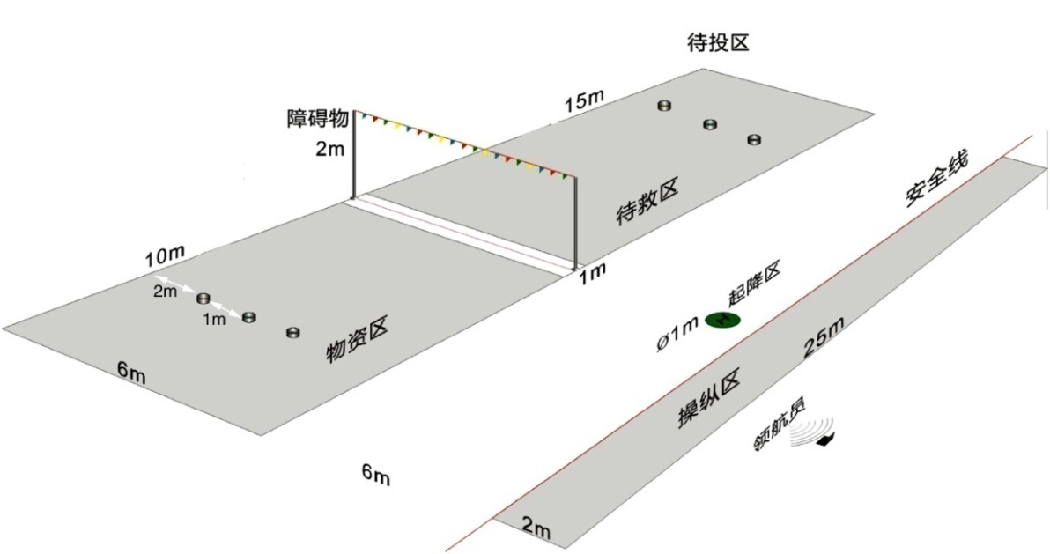

6.4．运动员：只能通过模型飞机上的图像传输设备与操纵员配合进行抓取、识别、投放任务。
6.5．比赛方法：比赛过程中运动员应在操纵区内操纵模型。多轴飞行器应在起降区起飞和着陆（拾取救援物资时除外）。每轮比赛进场准备时间为1分钟，比赛时间为3分钟。运动员须操纵模型在比赛时间内从起降区起飞，完成三次救援回起降区着陆。超过比赛时间完成的动作不予评分。
一次救援的定义：多轴飞行器从起降区起飞在物资区（但不能在存放区内），通过机载装置成功获得某一件救援物资，飞越障碍物，将救援物资运送到待投区的过程。
一次投放的定义：多轴飞行器飞跃障碍物到待投区将救援物资投放到待投区指定区域的过程。
严禁多轴飞行器飞越安全线。
6.6．成绩评定：每轮比赛成绩为起飞分、着陆分、救援分之和。时间评定——比赛时记录每轮比赛用时，作为得分相同情况下名次排定的依据。起飞分：飞行器在起降区平稳起飞，得100分。着陆分：飞行器平稳落在起降区内（以模型起落架为准，压起降区边线算进区），得100分；飞行器落在起降区外，得0分。搜救分：模型应在物资区内成功拾取救援物资并成功飞越障碍物到待投区将救援物资投放到待投区指定区域（每完成一次功拾取得100分、每完成一次投放到指定区域得100分）。
6.7．以下情况该轮成绩为0分：
⑴飞行过程中多轴飞行器掉零件；
⑵弃权或比赛时间内多轴飞行器未起飞；
⑶多轴飞行器飞入禁区；
⑷多轴飞行器碰撞障碍物；
⑸比赛过程中操纵员一次出操纵区。

- 遥控纸飞机表演（3人编队飞行）
7.1.定义
3名运动员为一组，在地面利用遥控装置操纵各自的纸飞机，在规定时间内配合背景音乐完成三机编队的特技飞行。
7.2.技术要求
模型以电动机为动力，电池标称电压不大于15伏。翼展不小于1米。模型主体结构材质为KT板，机身上至少悬挂一条彩色尾带，尾带长度不小于2米、宽度不小于0.02米。指定机型见图7。

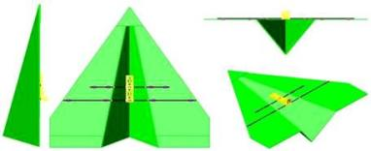
图7 指定机型
7.3.助手
允许3名助手入场，着装要求统一，助手不得操纵模型。每个动作进行前须有一名助手向裁判申报动作。
7.4.正式飞行的定义
模型起飞即为正式飞行。每轮比赛每名运动员在比赛时间内，只能进行1次正式飞行。
7.5.比赛时间
比赛时间为4分钟，从第一架模型起飞离陆或离手开始计时，当最后一架模型着陆停止为止。超过4分钟时，评分终止。比赛时间结束后模型应立即着陆，超过比赛时间1分钟后模型还未着陆者，本轮判0分。
7.6.比赛方法
每组选手应完成规定动作两轮飞行。
1.两轮轮飞行科目均为配乐规定动作，选手应自备音乐U盘（U盘内只留一首参赛曲目，无其它任何信息、资料），组委会根据比赛条件提供音响设备，参赛队也可以自备音响设备。
（1）所做动作的动作轨迹须清晰，并位于裁判能清楚观察到的空域中心区域内。
（2）动作须按指定顺序完成，在每次飞行中每个特技动作只允许做一次。所有动作的方向与模型飞机起飞方向一致。
（3）允许模型独立起飞或手上放飞，允许用手接方式降落。当所有飞行动作完成后，应立即降落。模型飞机着陆点应在安全区域内。
2.动作空域
（1）距操纵者正前方的内航线上完成。两边调整航线的动作不应超出120度边线，否则将根据超出程度给予扣分。
（2）动作区域和裁判之间的距离不得少于10米，近于10米的动作被判零分。在10米线附近，模型不得向线内方向飞行。不允许模型在选手背后进行飞行，否则立刻结束飞行并判零分。选手应时刻掌控模型飞机，飞行中要保证人员和设备安全。
（3）一名裁判员站在安全线上，专门负责飞行安全。如果选手做了危险的飞行动作，他有权命令选手结束飞行，并要求选手立即降落。
7.7.裁判
比赛须有5名裁判评分。
裁判坐在选手（120度区域的中点）后面7米之外，10米之内的区域。
7.8.评分
1.评分分为技术和同步两部分（K值相同），技术部分是对3名选手完成的每个动作的质量评分；K（难度系数）×裁判评分，同步部分是对三架模型在完成的每个动作中的同步程度评分；K（同步系数）×裁判评分。5名裁判独立给运动员飞行的每个动作完美度和同步性分别给评分。
2.比赛飞行中少1架扣总分50%，少于2架不评分。
3.无论何种原因导致竞赛中止，已完成的动作仍然有效。
4.如果不是因为选手的过错，而是因为其它原因使得裁判未能观察动作的全过程，则裁判应指出“没观察到”。在这种情况下，这名裁判对这个动作的评分记为其他裁判对这个动作评分的平均数。
7.9.成绩评定
1.无线电遥控评分类项目的成绩评定。
（1）采用10分制评分，可用0.5分。每个动作得分为：K（难度系数）×裁判评分。
每个动作舍去最高和最低的得分，再计算平均值。各动作的得分之和为该轮比赛成绩。
（2）比赛采用千分制的方式计算。把每轮最高得分选手的总分记为1000分。其余选手的得分数依照下式换算：
换算得分 = 1000×（P/Pw）
P = 该名选手的得分（原始分）
Pw = 该轮中最高原始分
（3）自选自编动作飞行科目规定比赛时间超出，本轮得分扣减10分
2.比赛2轮。以2轮成绩之和为运动员的正式成绩，并排列名次。如成绩相同，则以其中较好一轮成绩评定名次。再相同者名次并列。
3.判罚
4.动作区域和裁判之间的距离近于10米的动作被判零分。
5.10米线附近，模型向线内方向飞行的动作被判零分。
6.模型在选手背后进行飞行，否则立刻结束飞行并判零分。
7.没有按特技动作顺序完成（错做、漏做）动作被判零分。
8.不按起飞方向完成的动作被判零分。

7.10.规定动作图解（见图8）
1.起飞 K=1
运动员举手申请起飞得到允许后1分钟内三机依次编队起飞。1分钟内三机未能完成全部起飞，则得0分。
2.水平8字 K=3
三架模型依次跟随同向同步飞行进入，在动作空域中心低空水平依次完成一个8字盘旋飞行。
扣分：
（1）不是1个相切圆的8字。
（2）不是1个水平状的轨迹。
（3）8字盘旋飞行轨迹有重复段。
（4）高度改变。
（5）三机不同步。
3.横滚 K=4
三架模型同向同步平飞进入水平直线飞行后，在动作空域中心依次做360度横滚，正飞水平直线改出。
扣分：
（1）航向改变。
（2）高度改变。
（3）横滚不是360度。
（4）三机横滚速率不一致。
4.正筋斗 K=3
三架模型同向同步平飞进入水平直线飞行后，当第二架模型飞越动作空域中心时同时做2个正筋斗，完成后改为水平直线飞行。
扣分：
（1）航向改变。
（2）高度改变。
（3）筋斗不圆。
（4）三机不同步。
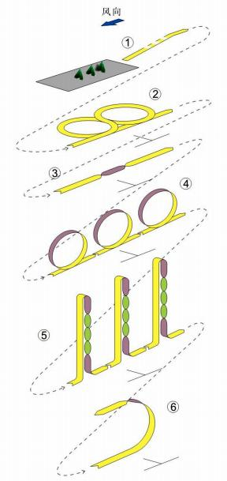
图8 动作图解

5.垂直上升，倒转带滚 K=3
三架模型同向同步平飞进入水平直线飞行后，当第二架模型飞越动作空域中心时同时做1/8内筋斗到垂直上升直线，接1/2外筋斗到垂直下降直线，直线中进行3个连续的360横滚，1/8内筋斗正飞改出。
扣分：
（1）垂直航线偏航。
（2）滚转速率不一致。
（3）滚转偏航。
（4）横滚角度不准确。
（5）三机不同步。
6.因麦曼 K=3
三架模型同向同步平飞进入水平直线飞行后，在动作空域中心模型依次拉起做半个内筋斗，紧接着做半滚后平飞改出。
扣分：
（1）在半筋斗或半滚时偏斜。
（2）半筋斗后未立即做半滚。
（3）进入和改出时不是平飞状态。
（4）三机不同步。
K总 = 17

